1. Lê atentamente o texto que se segue.
No Universo há um número infinito de estrelas. À volta de algumas estrelas movem-se outros corpos celestes, como acontece com os planetas à volta do Sol.
Algumas estrelas que têm a mesma origem estão associadas devido à atração gravítica, formando conjuntos que se movem em torno de um ponto comum.
Tudo isto existe nas galáxias que, por sua vez, formam estruturas sucessivamente maiores.

1.1 Seleciona as afirmações corretas para os corpos celestes a que chamamos planetas.
A – Emitem a sua luz própria.
B – Não têm luz própria.
C – Todos têm movimento à volta de estrelas.
D – Movem-se todos à volta do Sol.

1.2 Indica a designação correta para os conjuntos de estrelas referidos no segundo parágrafo do texto.
_________________________________________________________________________________

1.3 Seleciona a opção que corresponde a uma definição de galáxia.
A – Grupo imaginário de estrelas que formam figuras no céu.
B – Grupo de estrelas com idades semelhantes que se movem no seu conjunto à volta de um ponto.
C – Grupo de estrelas, gases e poeiras que se movem em conjunto à volta de um mesmo ponto.

1.4 Completa a legenda da figura, indicando o tipo de galáxias a que cada imagem se refere.
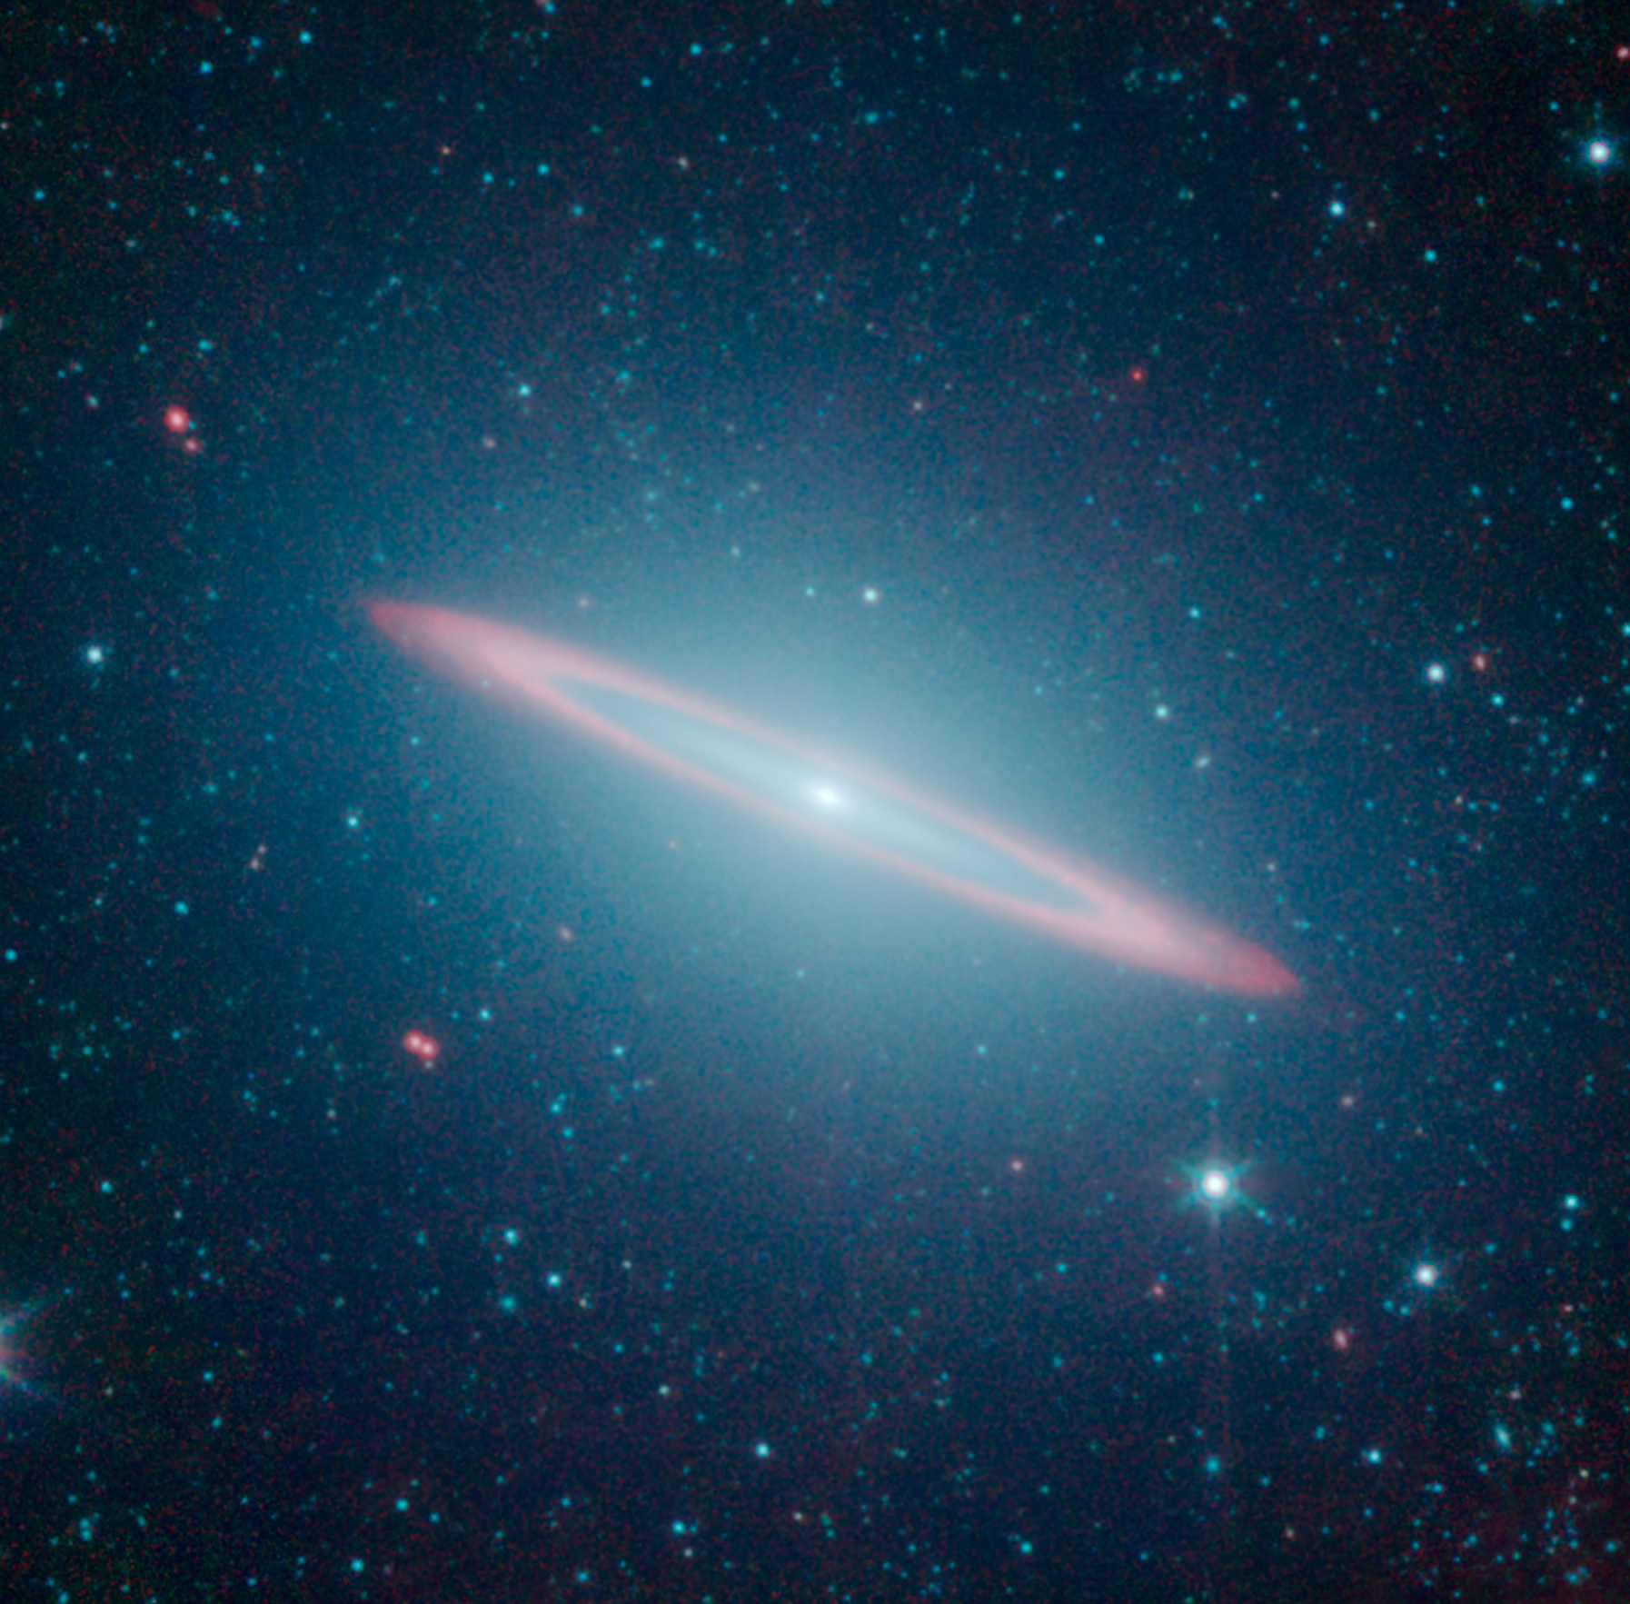
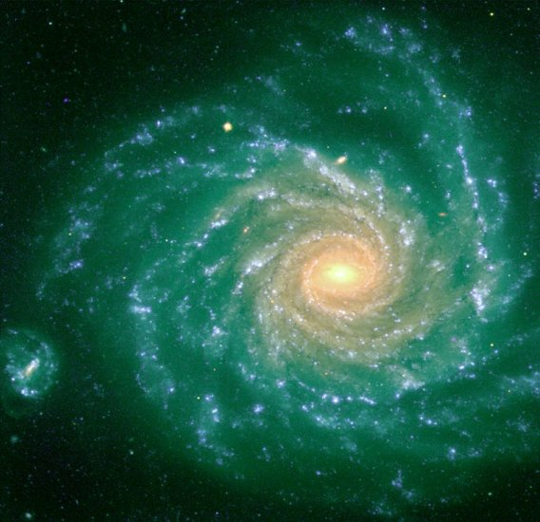
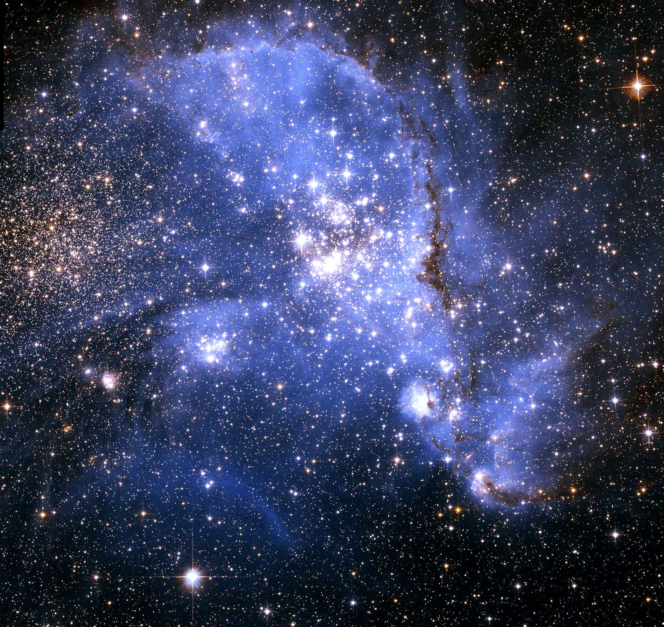

A – Galáxia | B – Galáxia | C – Galáxia
____________________ | ____________________ | ____________________

1.5 Completa a frase substituindo os números pelas designações corretas.
No Universo, tal como as (1) ___________ se agrupam em enormes estruturas chamadas enxames de galáxias, também estas se agrupam em estruturas ainda maiores designadas por (2) ___________.

2. A figura mostra o conjunto de galáxias, a galáxia e o sistema planetário a que o nosso planeta pertence.
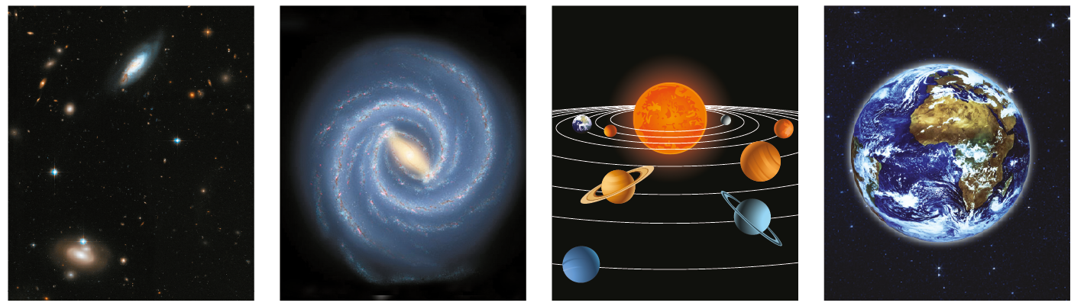

A – _______________ | B – ______________ | C – ______________ | D – _______________

2.1 Faz a legenda da figura escrevendo as designações corretas para as letras A, B, C e D.
2.2 Diz onde se localiza o Sol na galáxia a que pertence.
_________________________________________________________________________________
_________________________________________________________________________________

3. A estrela Polar é muito importante para os habitantes do hemisfério norte da Terra, mas pertence a uma constelação que dificilmente se observa no céu.
3.1 Indica:
3.1.1 o nome da constelação a que pertence a estrela Polar.
___________________________________________________________________
3.1.2 o nome da constelação a que se recorre para conseguir localizar no céu a estrela Polar.
___________________________________________________________________
3.2 Completa a figura que se segue de modo a explicares como se procede para localizar no céu a estrela Polar.
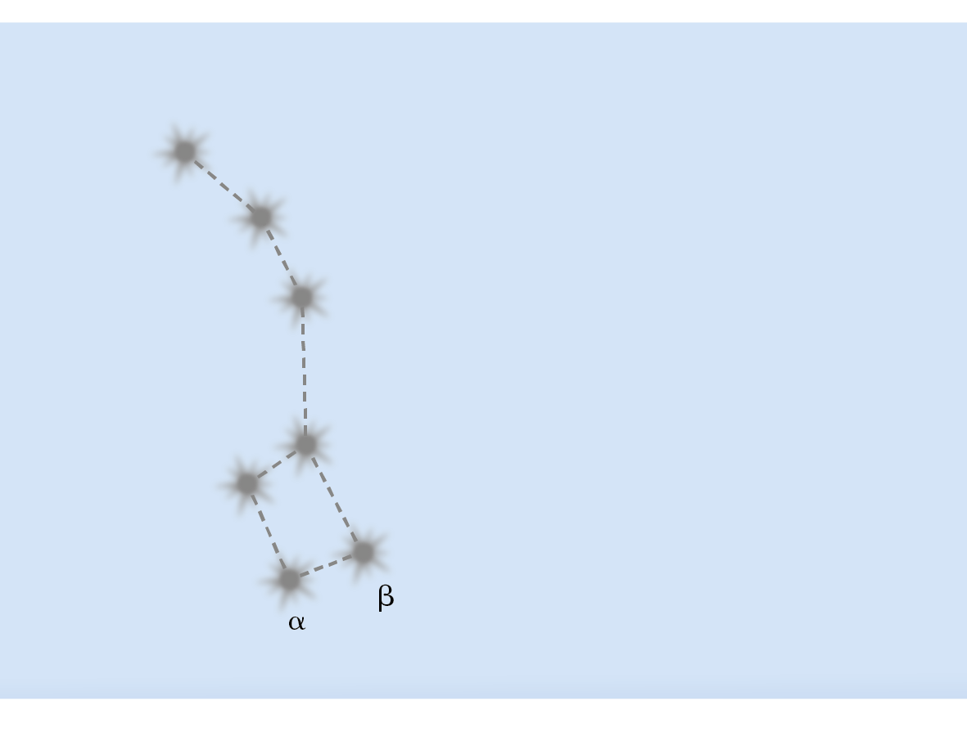

4. A luz visível e não visível emitida pelos corpos celestes permite a sua observação, o estudo das suas características e o nosso conhecimento sobre a sua organização no Universo.
4.1 Explica o que distingue luz visível de luz não visível.
_________________________________________________________________________________
_________________________________________________________________________________
_________________________________________________________________________________
4.2 Seleciona as opções corretas para os modelos que descreveram a organização dos corpos celestes no Universo, desde a Antiguidade até ao século XVI, de modo semelhante a Ptolomeu.
A – São modelos heliocêntricos.
B – Consideravam que o Sol estava no centro do Universo.
C – Consideravam que todos os corpos celestes conhecidos se moviam à volta da Terra.
D – Consideravam que todos os corpos celestes conhecidos, à exceção das estrelas, se moviam à volta da Terra.
E – Consideravam a Terra imóvel e no centro do Universo.
4.3 A figura mostra alguns desenhos efetuados por Galileu com base nas suas observações do planeta Vénus através de um Telescópio.
Para interpretar estas observações Galileu teve de admitir que Vénus girava à volta do Sol e não à volta da Terra.
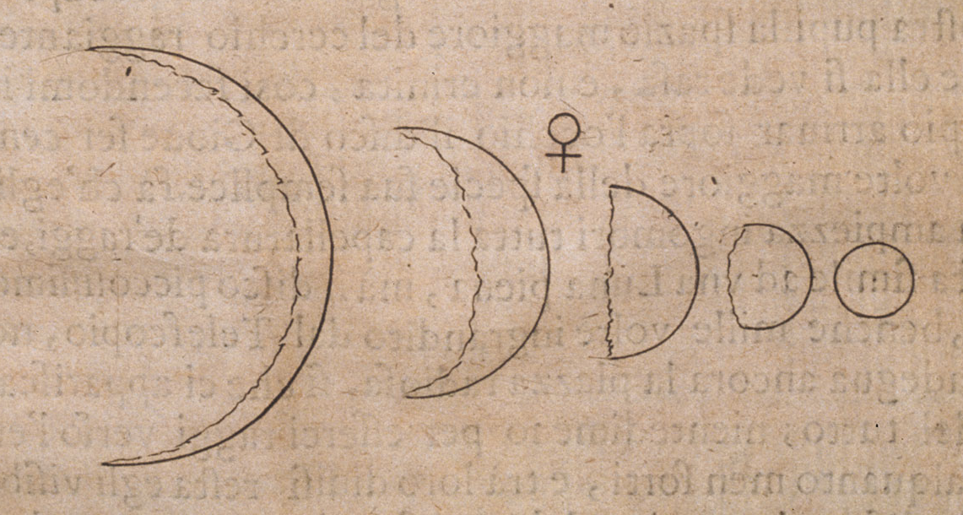

4.3.1 Com base na figura seleciona a opção correta.
A – Galileu observou Vénus sempre com a mesma forma e o mesmo tamanho.
B – Galileu observou Vénus sempre com o mesmo tamanho mas formas diferentes.
C – Quanto mais superfície de Vénus se tornava visível, maior parecia ser este planeta.
D – Quanto menos superfície de Vénus se tornava visível, maior parecia ser este planeta.
4.3.2 Explica por que motivo se pode afirmar que as observações de Galileu contrariaram definitivamente o modelo de Ptolomeu.
___________________________________________________________________________
___________________________________________________________________________
___________________________________________________________________________
5. Atualmente os astrónomos dispõem de telescópios muito potentes, quer terrestres quer espaciais, que detetam diferentes tipos de luz. O recurso a naves ou sondas espaciais e a satélites artificiais, além dos potentes telescópios, tem permitido um conhecimento cada vez mais profundo do Universo.
5.1 Faz a legenda da figura classificando cada um dos telescópios A, B e C.
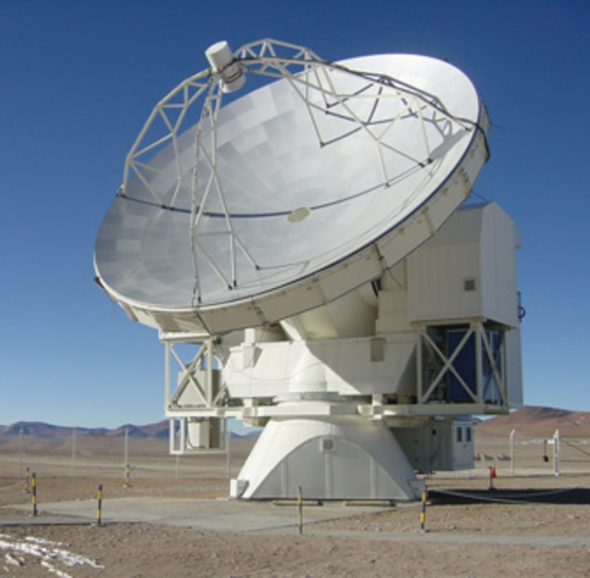
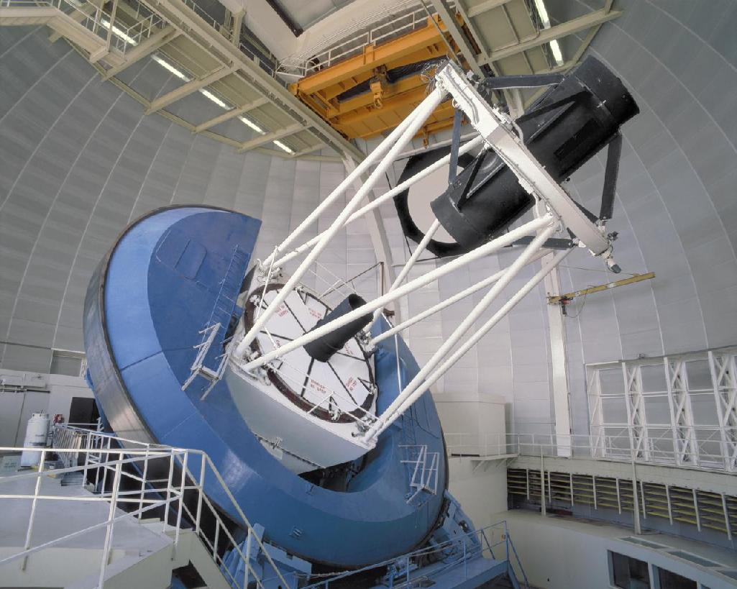
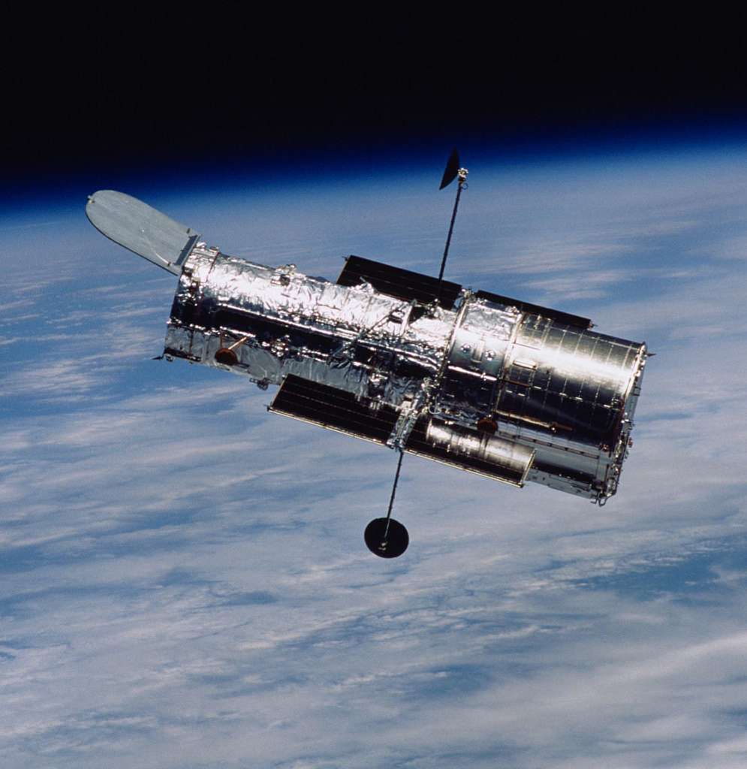

A – ________________  ________________ | B – ________________  ________________ | C – ________________  ________________

5.2 Indica a principal vantagem dos telescópios espaciais relativamente aos telescópios terrestres.
___________________________________________________________________________________________________
___________________________________________________________________________________________________

5.3 Usando a chave:
Nave espacial | Satélite artificial | Telescópio espacial | Estação espacial
seleciona a designação correta para:
A – Corpo que não possui sistema propulsor e é colocado fora da atmosfera terrestre, a orbitar a Terra, por uma nave espacial. ________________________________________________________________
B – Veículo espacial tripulado ou não tripulado que possui um sistema propulsor capaz de o fazer sair da superfície terrestre para além da atmosfera. ____________________________________________
C – Enorme satélite artificial que permite a permanência do ser humano no Espaço. ________________
D – Meio de observação dos corpos celestes que orbita a Terra, recolhendo luz vinda do Espaço sem a interferência da atmosfera terrestre. ________________________________________________________

6. A teoria do Big-Bang é atualmente aceite por toda a comunidade científica para descrever a origem e formação do Universo.
Seleciona as afirmações que estão de acordo com a teoria do Big-Bang.
A – O Universo formou-se a partir de uma pequeníssima massa muito densa e quente.
B – Há cerca de 14 000 milhões de anos toda a matéria e energia do Universo atual não existia.
C – Há cerca de 14 000 milhões de anos toda a energia e matéria do Universo atual estavam muito concentradas.
D – Desde a sua origem o Universo tem estado em constante arrefecimento.
E – O Universo tem estado alternadamente em compressão e expansão desde a sua origem.
F – Sabe-se hoje que o Universo estará eternamente em expansão.

7. O Sistema Solar é constituído por um conjunto de corpos celestes que se movem em volta do Sol.
A sua formação ocorreu a partir de uma nuvem de gás e poeira que se foi aglomerando enquanto girava sobre si própria.
7.1 Seleciona a opção verdadeira para a idade do Sistema Solar.
A – É praticamente igual à idade do Universo.
B – É aproximadamente 5000 milhões de anos.
C – É aproximadamente 5 milhões de anos.
D – É aproximadamente 15 milhões de anos.
7.2 Indica os nomes dos corpos do sistema Solar a seguir descritos.
7.2.1 Meteoroides de pequenas dimensões que caem para a superfície terrestre. ____________________
7.2.2 Corpos que têm movimento de translação à volta da planetas. ________________________________
7.2.3 Corpos que constituem a cintura que orbita o Sol entre Marte e Júpiter. ______________________
7.2.4 Último planeta do Sistema Solar. ___________________________________________________________
7.2.5 Planeta que não tem luas mais próximo da Terra. ____________________________________________
7.3 Seleciona a afirmação correta para todos os corpos do Sistema Solar que se situam para além de Neptuno.
A – São exoplanetas.
B – São cometas.
C – Formam a Cintura de Asteroides.
D – Formam a cintura de Kuiper.

8. Lê atentamente a notícia que se segue.
Foi descoberto o exoplaneta mais parecido com a Terra até hoje conhecido, Kepler 452b.
Orbita uma estrela semelhante ao Sol, a uma distância também semelhante à da distância da Terra ao Sol, e leva 385 dias a efetuar uma volta completa em torno dela.
Encontra-se a 1400 anos-luz de nós.
Diário de Notícias, 24 de julho de 2015 (texto adaptado)

8.1 Indica o significado de exoplaneta.
___________________________________________________________________________________________________
___________________________________________________________________________________________________
8.2 Seleciona a opção correta para o significado do valor 385 dias que o exoplaneta leva a efetuar uma volta em torno da respetiva estrela.
A – Tempo de uma rotação completa do exoplaneta.
B – Período de rotação do exoplaneta.
C – Período de translação do exoplaneta.

$Type equation here.$8.3 O ano-luz é uma unidade de distância.
8.3.1 Indica o significado de ano-luz.
___________________________________________________________________________________________________
___________________________________________________________________________________________________
8.3.2 O ano-luz será uma unidade adequada para exprimir a distância do exoplaneta à sua estrela? Justifica a resposta com base na notícia apresentada.
___________________________________________________________________________________________________
___________________________________________________________________________________________________

9. A distância média de Marte ao Sol é 228 000 000 km.
9.1 Efetua o cálculo desta distância em ua.
1 ua ≈ 150 000 000 km

9.2 Indica o nome do planeta cuja distância média ao Sol é 1 ua.
___________________________________________________________________________________________________

